1. 强引用

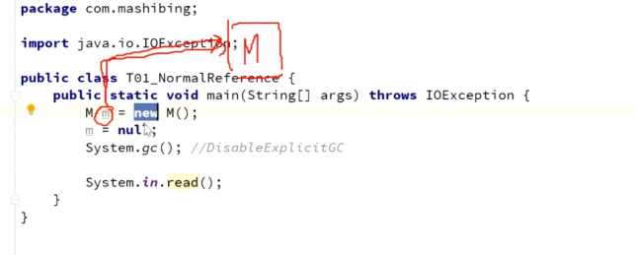

定义：直接指向堆中对象的引用

GC时间：当没有任何引用指向堆中对象时

场景：程序员需要使用的

1. 软引用

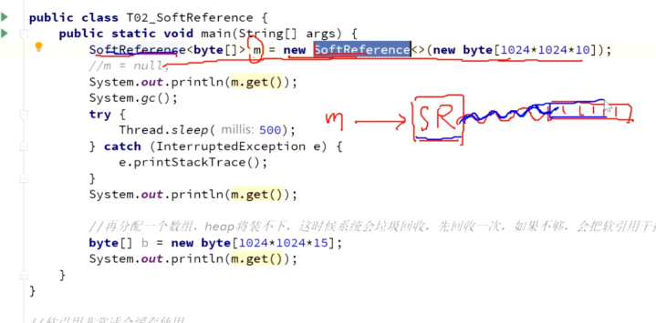

定义：不直接指向堆中对象，通过SofeReference指向堆中对象的引用

GC时间：当内存空间足够的时候，不会被回收；当内存空间不够时，会被回收

场景：缓存，比如：加载图片到内存，图片很占内存。若使用强引用，不用的时候直接GC，需要的时候需要再次加载，这样就效率很低；但是可以通过软引用指向它，使用的时候缓存下来，不使用的时候内存不够才GC，兼顾时间和空间的效率。

1. 弱引用

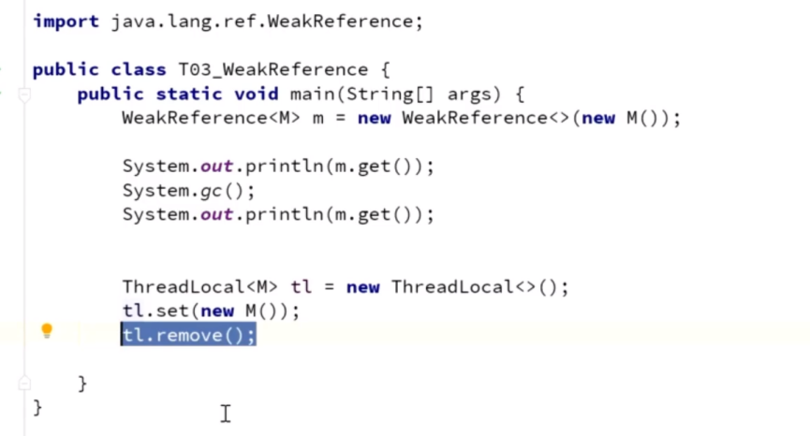

定义：不直接指向堆中对象，通过WeakReference指向堆中对象的引用

GC时间：执行System.gc()

场景：防止内存泄漏，若key指向的ThreadLocal是一个强引用，则很可能会内存泄漏

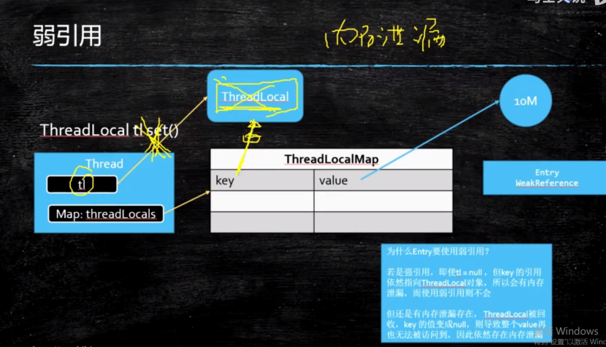

new对象时，强引用指向ThreadLocal。

线程的LocalMap中key通过弱引用指向ThreadLocal。

1. 虚引用（监控引用是否为null，并作出相应处理）

其内部提供2个构造函数，一个带queue，一个不带queue。其中queue的意义在于，我们可以在外部对这个queue进行监控。即如果有对象即将被回收，那么相应的reference对象就会被放到这个queue里。我们拿到reference，就可以再作一些事务。

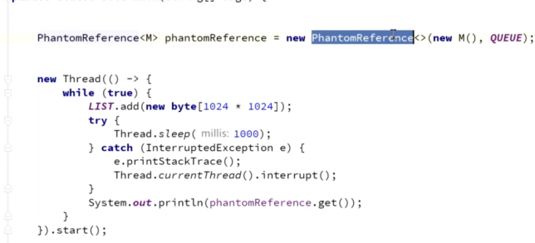

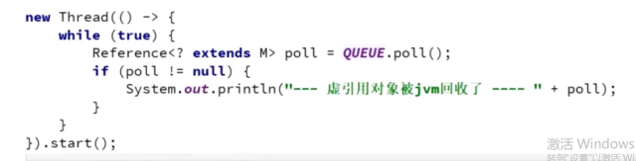

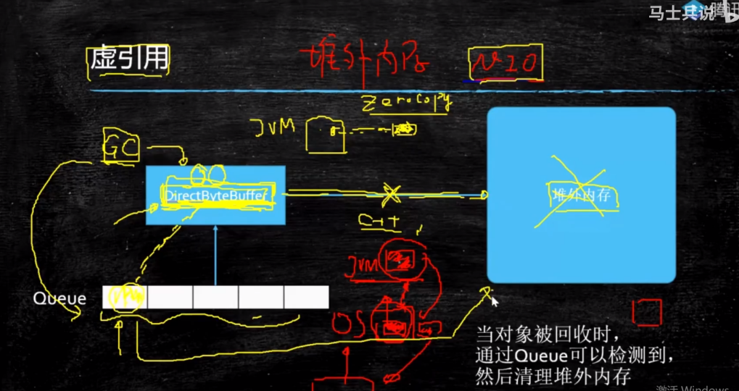

定义：不直接指向堆中对象，而是通过PhantomReference指向堆中对象的引用

GC时间：Queue监控到，手动回收堆外内存

场景：管理堆外内存

* JVM堆中有个DirectByteBuffer引用指向堆外内存，当DirectByteBuffer被回收时，JVM是不能回收直接内存的，需要手动回收。
* 如何回收堆外内存？

通过虚引用DirectByteBuffer，监控DirectByteBuffer，当DirectByteBuffer被回收时，Queue就会收到消息，通过Unsafe手动去回收堆外内存。